**Практична робота №1.**

***Складання алгоритмів для виконавців у словесній формі і у графічному вигляді. Виконання алгоритмів.***

**Увага!** *Під час роботи з комп’ютером дотримуйтеся правил безпеки і санітарно-гігієнічних норм*

**Завдання 1. Бісектриса кута.**

Склади алгоритм побудови бісектриси куга за допомогою транспортира

1. Відкрий шаблон презентації **Бісектриса**, який міститься в додаткових матеріалах до уроку.
2. Перейди в режим *Сортувальника слайдів* і переглянь команди на слайдах.
3. Пригадай з уроків математики, як за допомогою транспортира будують бісектрису кута, яких дій навчений виконавець. Упорядкуй слайди так, щоб вони задали порядок команд правильного алгоритму
4. 36ережи файл з іменем **Практична 1_1** у своїй папці:

**Завдання 2. Будова слова.**

Виконай алгоритм «Розбір слова за будовою» для запропонованих слів.

1. Завантаж графічний редактор *Paint*. Відкрий файл **Слово**, який міститься в додаткових матеріалах.

Розглянь приклад.



1. До одного із запропонованих слів застосуй алгоритм «Розбір слова за будовою»»:
2. Визначити закінчення й основу слова.
3. Позначити закінчення Й основу.
4. Визначити корінь, добираючи спільнокореневі слова.
5. Позначити корінь.
6. Визначити суфікс, добираючи слова з такими самими суфіксами.
7. Позначити суфікс.
8. Виділити префікс — частину слова до кореня.
9. Позначити префікс
10. 36ережи файл з іменем **Практична 1_2** у своїй папці:

**Завдання 3.** **Перша допомога.**

Подай у словесній формі алгоритм надання першої допомоги при порізі.

1. Завантаж графічний редактор *Paint*. Завантаж файл **Допомога**, який міститься в додаткових матеріалах.
2. Розглянь малюнки, що ілюструють команди алгоритму надання першої допомоги при порізі. Збільш полотно малюнка в ширину. Запиши команди алгоритму за допомогою інструмента *Текст.*

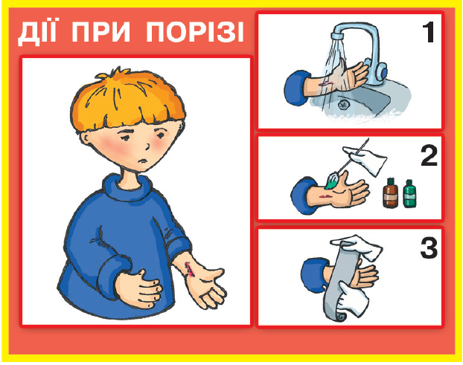

1. 36ережи файл з іменем **Практична 1_3** у свої папці:
2. Закрий всі відкриті вікна.
3. Повідом вчителя про завершення роботи.